**EXMO.SR. PRESIDENTE DA CÂMARA MUNICIPAL DE SUMARÉ**

É com profundo sentimento que nessa madrugada tivemos a infeliz notícia do falecimento de **MARCELO DEBROI**, mais uma vítima do COVID-19, deixando uma filha.

MARCELO era mecânico, pessoa bastante conhecida e respeitada por sua conduta e dedicação. Gostava de carros preparados, na modalidade arrancada, sendo bastante conhecido no meio. Sua ausência deixa desolados seus familiares, amigos e conhecidos.

Fica consignado por fim, nesta singela MOÇÃO DE PESAR, endereçada a toda a sua família, a nossa firme certeza de que MARCELO há de encontrar a definitiva felicidade, tão somente por seu merecimento, rogando a Deus que traga conforto aos corações enlutados.

Por fim, aos seus familiares, nossas condolências e manifesto de nosso profundo respeito. Desejamos que a paz, o consolo e a força da fé reinem no meio de todos.

Por todo o exposto, requeiro, após ouvido o Plenário, a inserção em Ata de votos de pesar pelo falecimento do **MARCELO DEBROI,** e que do fato, dê ciência aos seus familiares.

Câmara Municipal de Sumaré, 18 de maio de 2021.

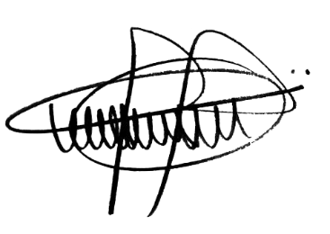

**ANDRE DA FARMÁCIA**

**Vereador**

**Partido Social Cristão – PSC**